MySQL-Role
17 September 2017
12:26

Pada bagian ini akan dibahas tentang ROLE sebagai alat untuk manajemen hak askes

Umumnya dalam server database terdapat beberapa user yang memiliki hak akses yang sama. Dengan cara sebelumnya maka pemebrian hak akses (GRANT) dan pencabutan hak akses (REVOKE) hanya dapat dilakukan untuk satu user saja pada setiap perintah, sehingga diperlukan waktu yang realtif banyak untuk melakukan hal yang sama untuk semua user.

Untuk mempermudah situasi semacam ini, dalam MySQL tersedia sebuah obyek disebut ROLE yang berisi tentang kumpulan hak akses.

Jika bebrapa user akan diberi hak akses yang sama, maka dapat dilakukan urutan perintah sebagai berikut:

- Membuat ROLE baru
- Memberi hak akses kepada setiap ROLE
- Memberi hak akses ROLE pada user

Sehingga jika ingin mengubah hak akses user dapat dilakukan dengan mengubah hak akses pada ROLE. Perubahan tersebut akan berpengaruh pada semua user yang memiliki role yang sama.

Contoh menggunakan ROLE dalam MySQL:

Pertama adalah membuat database bernama CRM (Customer Relationship Management)
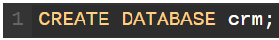
Pindah ke database CRM
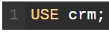

Selanjutnya membuat tabel 'customer' dalam database 'CRM'

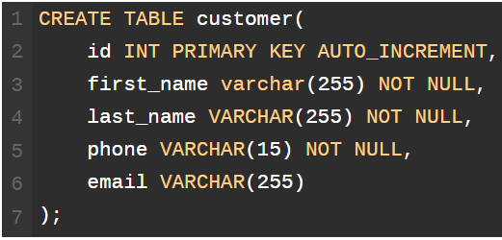

Menambahkan data baru ke adlam tabel 'customer'
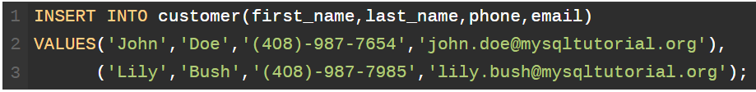

Terakhir, pastikan bahwa data sudah masuk dalam tabel customer dengan perintah SELECT:
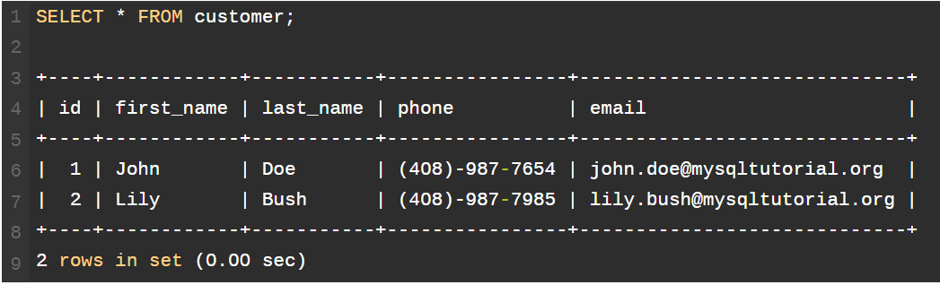

Membuat ROLE:
Misal dikembangkan sebuah aplikasi menggunakan database CRM. Untuk berinteraksi dengan database CRM perlu dibuat user account untuk developer yang memiliki hak akses penuh terhadap database. Selanjutnya, perlu membuat account untuk user yang hanya perlu membaca dan ada juga user yang memerlukan hak akses baca dan tulis.

Agar tidak perlu mengatur hak akses untuk setiap user, dibuat beberapa ROLE dan memberikan hak akses pada setiap ROLE, dan memberikan ROLE pada setiap user sesuai dengan haknya.

Membuat ROLE tiga buah baru:
Nama ROLE sama dengan aturan penamaan pada USERNAME, yaitu terdiri atas role_name@host_name.

Jika bagian host_name dihilangkan maka role tersebut berlaku pada semua host.

Memberikan hak akses pada ROLE:
Untuk memberi hak akse pada ROLE dapat digunakan perintah GRANT:
Perintah berikut memberi hak akses penuh pada role crm_dev ke database CRM:

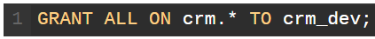

Berikut ini perintah untuk memberikan hak akses perintah SELECT pada role 'crm_read':

Selanjutnya perintah berikut memberikan hak akses perintah INSERT, UPDATE dan DELETE kepada role 'crm_write'

Memberikan hak akase dalam ROLE pada user:

Misal terdapat satu user account sebagai developer, satu user account hanya bisa membaca saja, dan dua user account memiliki hak akses baca dan tulis.

Membuat user account:
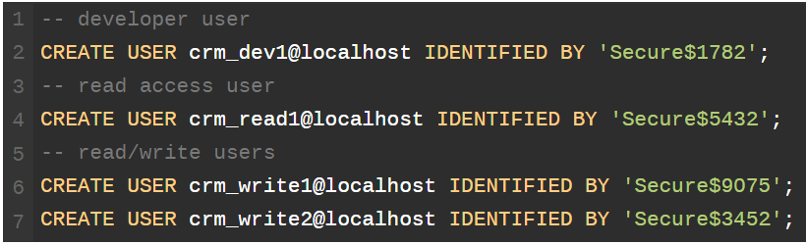

Memberikan hak akses ROLE pada user:

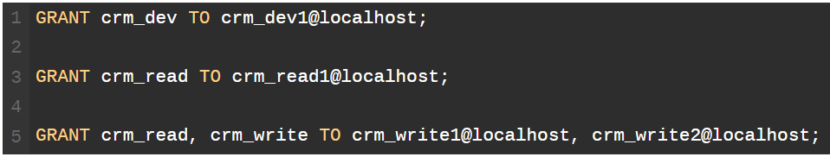

Tampilkan hak akses dari user:
Output di layar:
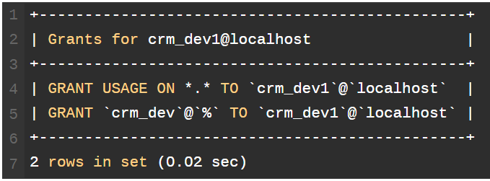

Hasil perintah SHOW GRANT hanya menampilkan ROLE untuk user, untuk menampilkan hak akses yang terdapat dalam ROLE dapat digunakan perintah USING, seperti pada contoh berikut:

Output di layar menjadi seperti berikut:
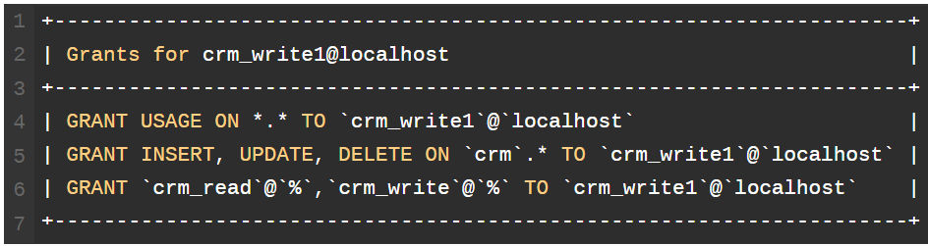

Mengatur ROLE DEFAULT untuk user:

Sekarang jika user 'crm_read1 melakukan koneksi dengan server database dan mencoba akses ke database akan muncul berita kesalahan, seperti pada contoh berikut:

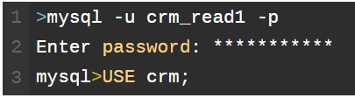

Ada kesalahan seperti berikut:
Hal disebabkan karena belum ada ROLE yang aktif dalam database. Jika dijalankan fungsi CURRENT_ROLE() akan seperti pada contoh di bawah ini:

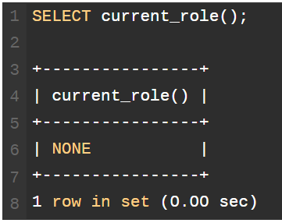

Baris 6-NONE menunjukkan bahwa belum ada ROLE yang aktif, sehingga hak akses pada user tidak bisa digunakan. Untuk mengatifkan role pada saat user melakukan koneksi ke server dapat digunakan perintah SET DEFAULT ROLE seperti contoh berikut:

Sekarang jika user crm_read1 melakukan koneksi ke server database dan memanggil fungsi CURRENT_ROLE() akan ditampilkan hasil seperti pada contoh berikut:

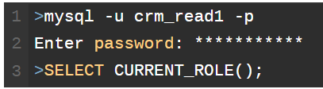

Output di layar:
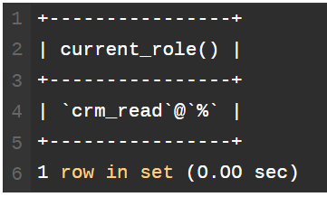

Pengujian terhadap hak akses crm_read dapat dilakukan dengan cara berikut. Pindah ke database CRM, menjalankan perintah SELECT, dan DELETE seperti contoh berikut:

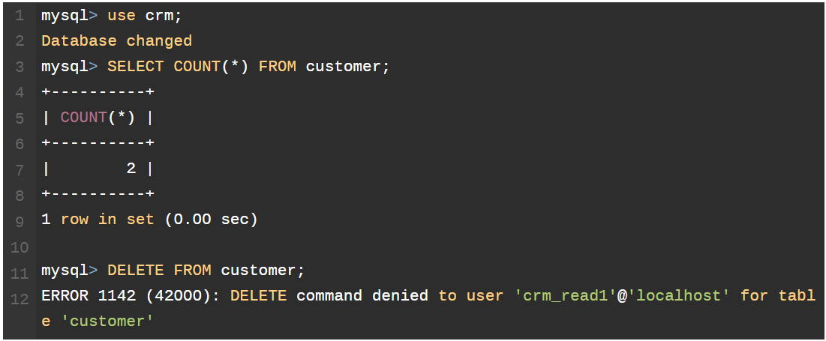

ROLE dapat bekerja dengan baik, user crm_read hanya dapat membaca saja.

Pengaturan ROLE
User account dapat memodifikasi hak akses user pada sesi saat ini dengan cara mengatur ROLE yang aktif.

Perintah berikut mengatur agar semua ROLE menjadi tidak aktif, tanpa ROLE berarti tidak ada hak akses:
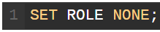

Perintah berikut membuat semua ROLE menjadi aktif:
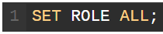

Untuk mengaktifkan ROLE DEFAULT dapat digunakan perintah berikut:
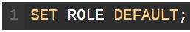

Untuk mengaktifkan ROLE tertentu dapat digunakan perintah berikut:

Menghapus hak akses pada ROLE:
Untuk menghapus hak akses dari ROLE tertentu, dapat digunakan perintah REVOKE. Perintah REVOKE yang diterapkan pada ROLE tidak hanya berpengaruh pada ROLE tetapi juga pada semua user yang memiliki hak akses pada ROLE tersebut.

Contoh untuk mengubah user yang memiliki hak akses read dan write menjadi read-only, maka dapat dilakukan dengan mengubah role crm_write seperti berikut:

Untuk mengembalikan hak akses, perlu menggunakan perintah GRANT seperti berikut:

Menghapus ROLE:
Untuk menghapus satu ROLE atau lebih dapat digunakan perintah DROP ROLE seperti berikut:

Seperti halnya pada perintah REVOKE, perintah DROP ROLE juga akan menghapus ROLE dari semua user yang memiliki akses pada ROLE tersebut.

Contoh untuk menghapus role crm_read dan crm_write dapat digunakan perintah berikut:
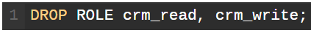

Menyalin HAK AKSES dari satu user ke user yang lain:
MySQL memproses user account seperti ROLE, selanjutnya user account dapat memberi hak akses kepada user lain seperti memberikan hak akses role pada user tersebut. Sehingga dapat digunakan untuk menyalin hak akses dari satu user ke user yang lain.

Sebagai contoh, misal ada user account lain yang berperan sebagai developer pada database CRM.

Pertama, membuat user account barus seperti berikut:

Kedua, menyalin hak akses dari user crm_dev1 ke user account crm_dev2 seperti berikut:

